**LAPORAN DESAIN DATABASE**

**APLIKASI CETAKAJA**

**DISUSUN OLEH**

Junaedi Akbar 05111940000041

Albert Filip Silalahi 05111940000116

Muhammad Farhan Haykal 05111940000141

Salman Damai Alfariq 05111940000159

**DEPARTEMEN TEKNIK INFORMATIKA**

**FAKULTAS TEKNOLOGI ELEKTRO DAN INFORMATIKA CERDAS**

**INSTITUT TEKNOLOGI SEPULUH NOPEMBER**

**SURABAYA**

**2021**

**Laporan Desain Database berdasarkan Domain Driven Development**

## **A. Diskusi**

Pembeli dapat melakukan bertanya dan diskusi dengan pihak percetakan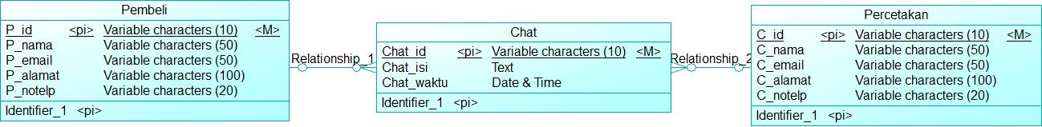

* Setelah melihat layanan-layanan yang tersedia pembeli dapat menanyakan ketentuan layanan ataupun tata cara pemesanan kepada percetakan
* Pembeli dan pelanggan dapat mengirim pesan(chat) yang akan disimpan isi pesan dan waktunya ke dalam tabel chat

## **B. Pemesanan**

* Pembeli melakukan pemesanan layanan yang dibutuhkan, seperti mencetak, fotocopy, dll.
* Pembeli juga dapat memilih jasa kurir yang tersedia
* Jika sudah menemukan percetakan yang dirasa cocok, maka pesanan dari pembeli akan dikerjakan oleh percetakan.
* Percetakan dapat mengupdate status dari pesanan pada nota berupa belum dikerjakan, sedang dikerjakan, sedang dikirim, atau pesanan dibatalkan

## **C. Pembayaran**

Proses pembayaran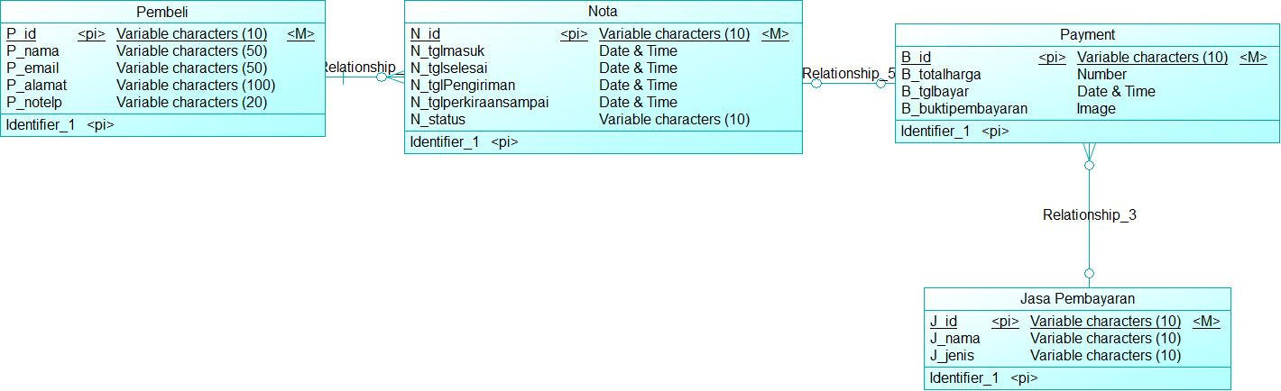

* Setelah mengkonfirmasi pemesanan, pembeli akan diberikan total harga yang harus dibayar.
* Selanjutnya, pembeli diarahkan ke menu pembayaran.
* Pembeli dapat memilih metode pembayaran yang disediakan.
* Pembeli melakukan pembayaran.
* Pembeli mengunggah bukti pembayaran yang telah dilakukan

Sistem akan menyimpan waktu pembayaran yang telah dilakukan

## **D. Review**

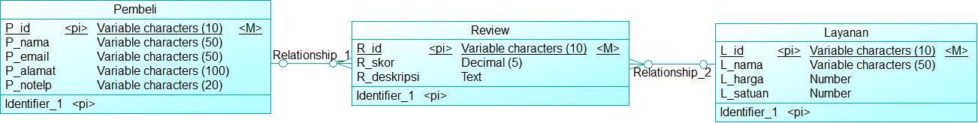

Proses review

* Pembeli mengkonfirmasi pesanan sampai
* Pembeli diarahkan ke tampilan rating dan review
* Pembeli memberikan rating dengan cara memilih angka kepuasan dan mengisi review berupa deskripsi terhadap layanan yang dipakai
* Pembeli mengkonfirmasi rating dan review yang diberikan